2023131042KK5

(2023·运城市高二期中)如图所示，平行板电容器的两极板A、B接于电源两极，一个带正电小球悬挂在电容器内部。闭合开关S，电容器充电，这时悬线偏离竖直方向的夹角为*θ*，下列说法正确的是(　　)

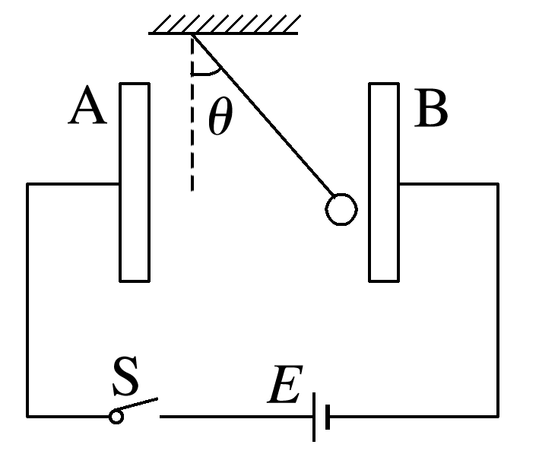

A．保持开关S闭合，将A板向上移动少许，则*θ*减小

B．保持开关S闭合，将A板水平向左远离B板，则*θ*不变

C．断开开关S，将A板水平向左远离B板时，则*θ*不变

D．断开开关S，将A板向上移动少许，则*θ*减小